临时改单价要不要影响下次订货：单次让价与价格记忆｜云上订货系统
餐饮门店首次试订两箱饮料，业务员为了让客户尝试新品，承诺这一单每箱从72元让到66元。客户下周正常补货时如果仍是66元，企业可能已经把一次让价误设成长期客户指定价；反过来，双方签了季度协议，业务员却只在第一笔订单手工改价，下一单又恢复72元，也会违约。两种错误表面都是“改单价”，经营后果相反。处理前必须问清：这笔优惠只适用于当前订单，还是客户在一段时间内、对某个SKU和单位都应享有？把这个决定留在审批依据和系统价格记录里，再用下一张订单复测，才能知道价格有没有被记忆。

先核常规价与让价原因，不能把谈判结果写回商品基础价
一款柠檬茶的销售价若为72元/箱，业务员不能因为一家门店试单就修改商品基础价。基础价作用于更大客户范围，改它可能让没有参加试单的门店也看到66元。图1是管理端商品销售价格表，展示同一商品的零售价、批发价及箱单位价格。它可作为“价格从哪里出发”的核对入口；图中并未显示临时改单按钮，也不能证明某笔订单发生了人工让价。试单前要记下商品编码、规格、箱规、当时客户类型价或指定价、活动和配送条件，防止把原本已经存在的优惠误认为业务员的临时让价。
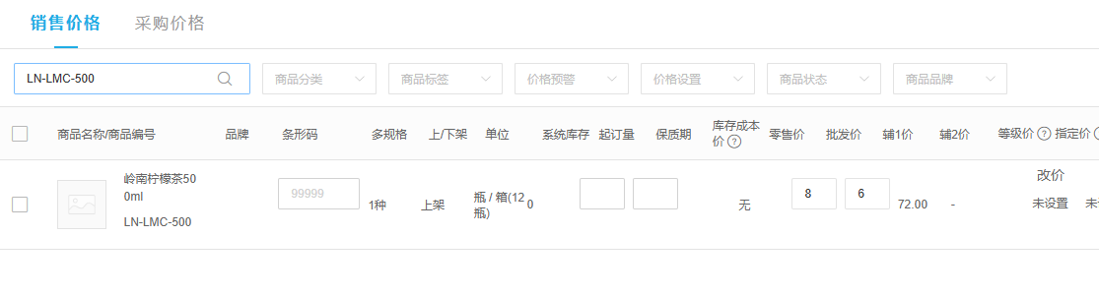
图1：先锁定原来的商品和价格口径；一次客户议价不应直接改所有客户共用的商品基础价。
审批人还要核让价理由和成本边界。新品试销、客户补偿、临期处理、合同正式谈价是不同性质的决定：新品试销通常按本单或限定批次生效，补偿应关联投诉或原订单，临期商品要核批次和售后范围，合同报价才可能形成一段期间的稳定价格。不能仅写“老板同意便宜六元”，否则下一单、换业务员或财务对账时没人知道这是一次性让利，还是销售承诺的持续价格。订单让价额是每箱6元，两箱合计12元；审批应同时看订单毛利、运费及可能的优惠券叠加，而不只盯一个单价。
还要辨别让价是企业主动投入的获客成本，还是用于补偿已有履约问题。前者应与试销客户、后续复购和实际回款联系起来评价；后者应关联迟送、少货或质量争议的原订单。若把赔偿做成长期客户价，后续每次补货都会继续让利，客户问题虽已解决，成本却不断发生。审批表因此要留下原因分类、关联原单、适用商品、最大数量和截止条件。对于接近成本线的商品，财务应在业务员承诺前确认低价能否覆盖采购、配送和售后，不能等客户已见低价才要求其补差。

两条路径从审批开始分开：本单改价与客户指定价
图2把两种动作分开。本单优惠的批准对象是具体客户、具体订单、SKU、数量与金额，订单结束后不应在客户价格表留下新规则。季度协议价的批准对象则包含客户账号、商品、瓶箱单位、起止日期与适用范围；它会影响符合条件的后续订单，必须按正式政策维护并在续签或到期时复核。若系统操作界面提供“保存为客户价”之类选项，必须在当前租户实测其行为后再交给业务员使用，不能仅凭按钮文字推断结果。未验证的界面不写成既定功能；销售、商品员和财务先以审批表明确应走哪条路径。
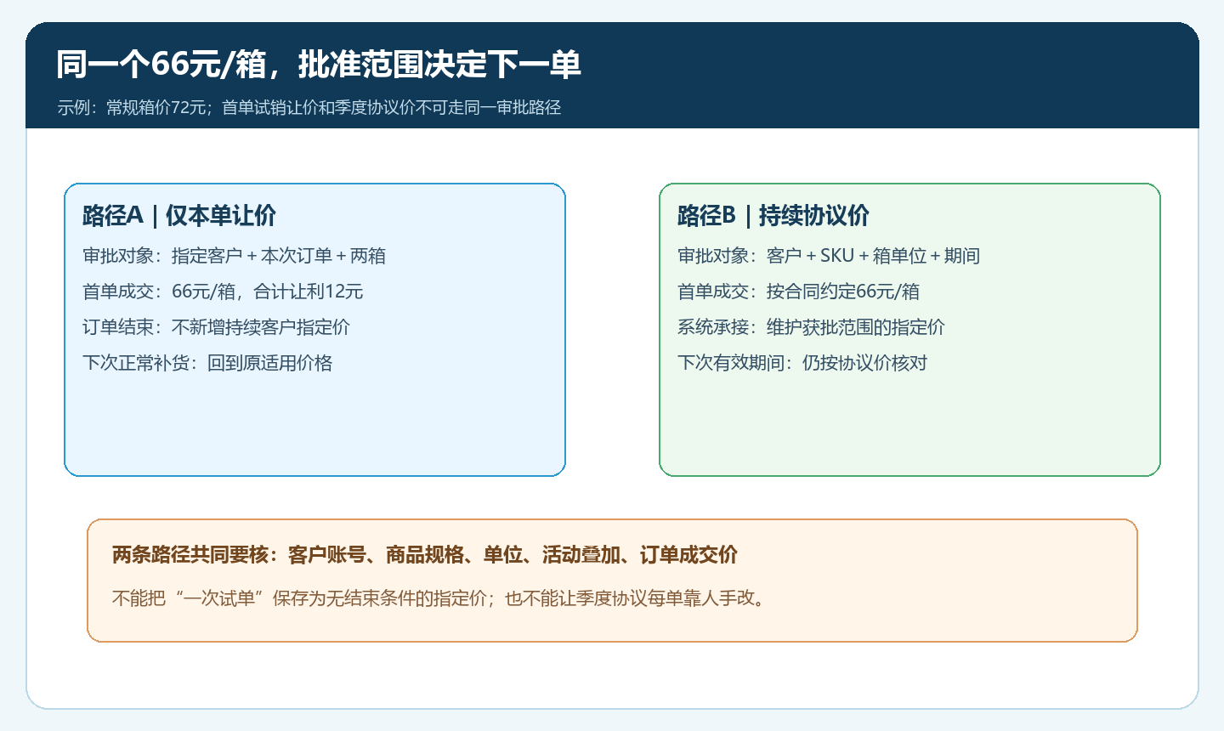
图2：本单让价只处理一笔订单；持续价格要另有客户、商品、单位和期间的批准依据。
如果客户说“先给我试单价，卖得好再继续”，这不是已经批准的长期协议。第一笔可按获批的本单让价处理，销售在复盘销量、回款、退货和补货频次后另申请持续价格。若希望试销期连续三笔享受66元，也应写明三笔订单或试销期间的边界，并选择能被核对的实现方式；不能把没有结束条件的指定价永久留在客户资料里。反过来，合同已经约定季度66元/箱，却让业务员每次手改，审批链会反复耗时，还可能有人漏改、改到别的规格或擅自压得更低。
两条路径还会影响经营统计。本单优惠要能算出这次订单为了获客牺牲的毛利，之后正常价复购才看得出试销是否值得；持续协议价则要按合同期间计算采购量、履约成本、逾期账款和净贡献。如果把临时让价沉淀成客户价，销售可能只汇报“客户复购增长”，财务却发现每单毛利持续下降。若长期协议每次靠人工改价，表面上订单成交正确，统计却无法区分稳定协议与临时特批，下一任业务员也不知道该给什么价。

误保存为客户指定价，会把下一单的起点一起改变
图3是实际管理端设置客户指定价的画面，展示某客户柠檬茶5.6元/瓶和66元/箱。它适合长期协议的配置核对，却正是一次性让价时需要警惕的另一条路径：如果试单只是两箱66元，把66元/箱保存到该客户的指定价，后续同客户、同商品、同箱单位的订单可能继续受到影响。是否立即影响已经打开的购物车、是否覆盖促销价，要以当前租户实测为准，不能在本文虚构固定的价格优先级。商品员保存前应核客户编号、商品规格、瓶箱单位及审批性质，复核人再查价格记录是否新增。
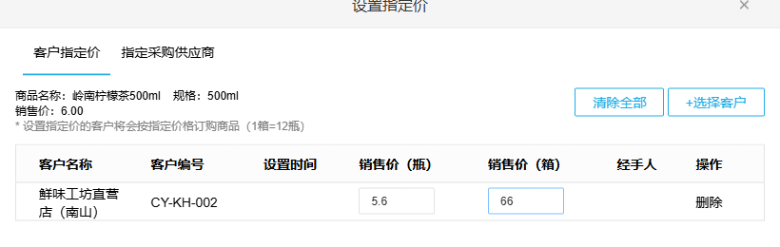
图3：这个界面维护的是客户价格规则，不是本单临时让价的当然保存位置。
客户名称相似尤其容易出错。南山门店同一品牌可能有订货专户和直营店两个账号；给其中一个账号配置指定价，不等于另一账号自动获得同价。若销售要的是“某次送到南山门店的订单减12元”，就要把具体原订单与客户账号写清。若客户之后从试用门店变为正式协议客户，再按新审批生效价格，保留试单原价与原成交价。不能为了让历史订单与新协议价格“看起来一致”而改写已成交订单或覆盖审批记录。
还要注意单位变化带来的隐蔽影响。审批是整箱66元，若商品另有瓶价和拆零销售，客户下次按瓶下单时未必与箱价对应。商品员不能简单用六元差额平摊到每瓶；要分别核批准的瓶价、箱规、起订量与可售单位。客户若为了拿到便宜箱价一次买整箱，但配送合同按门店少量多次到货，企业实际履约成本可能比单次整箱更高，价格政策要与交付责任一起审。

下完让价订单，必须拿同条件新单验证价格是否被记忆
只看第一笔订单成交66元，无法判断下一单会怎样。订单完成后，以同一客户账号、同一SKU、同一箱单位、相同收货区域和无新增活动的条件，重新进入手机商城或代客开单页，观察商品页、购物车和确认页价格。若批准的是本单优惠，新单应回到该客户原本适用的价格；若批准的是季度指定价，新单应在约定期间显示批准价。把两次订单的时间、商品、数量和最终成交价并列，才能解释差异。第二张订单是验证用例，若没有真实购买需求，不必提交虚假正式订单；保留试单过程与检查记录即可。
图4是手机管理端客户指定价页面，同样显示某客户瓶价5.6元、箱价66元。它用于检查系统里是否存在影响未来订单的持续价格记录，不是新订单实际成交的证据。若业务审批只准本单让价，而手机管理端仍查到这条新增记录，负责人要核它是原有合同价还是本次误保存；先核创建时间、商品和客户，再决定是否修正。不能看到66元就直接删除，因为这可能是另一份合法协议的价格。若系统只保留当前价而不展示完整变更史，应配合审批单和原订单证据排查。
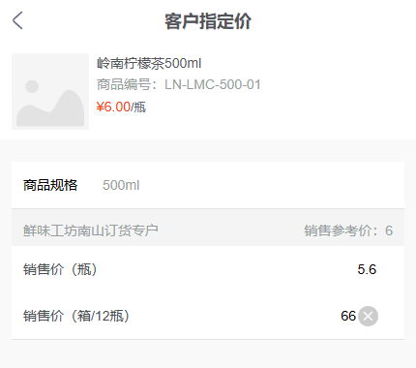
图4：新单仍见66元时先查是否有持续指定价；价格记录与实际订单都要核对。
图5是复测矩阵，把“本单让价”和“持续协议”各放到第一笔及下一笔订单中核对。还应故意试一个普通客户账号，防止业务员为单一客户谈价时误改商品基础价或公共活动。若下一单没有恢复，也别直接断言系统形成价格记忆：可能是同期活动、客户类型价、手工代下单或单位切换。按账号、商品、单位、活动、指定价、订单确认价逐项回查，再归因。复测必须固定关键条件，否则用一箱与一瓶、南山与宝安两个账号做比较，不可能知道差异是不是由改单造成。
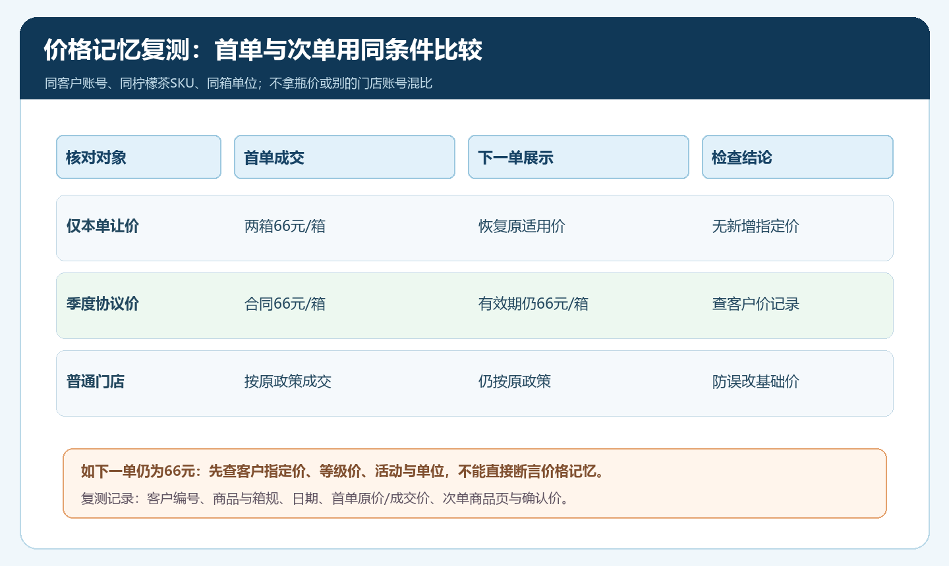
图5：判断价格是否被记忆，必须用同客户、同SKU和同订货单位比较下一笔。

原订单要保留最终成交与审批依据，错误价格影响新单时分开处置
原订单真实成交66元/箱，出库、收款、发票与客户对账应以原单明细和有效审批为依据；下一笔正常价恢复72元，不代表可以把第一笔倒改成72元。若发现一次性让价误留为长期客户价，先暂停或修正影响未来订单的规则，列出误保存之后同客户同SKU的已提交订单、已发货订单与未提交购物车，分别看实际成交和客户承诺。未成交的新单可按正确规则重测；已成交的订单要由销售与财务依据合同、客户确认及内部授权决定差额处理，保留原记录，不用另建一张“补单”掩盖原因。
如果方向相反——长期协议价只在一张订单手动改了——应先维护正式批准范围，再抽取协议生效期间的订单核漏价。漏价不等于立刻批量改历史成交额；要逐单核签约主体、实际收货账号、单位、数量、交付日期与是否已开票，和客户约定补差或后续抵扣方式，财务再处理。一次性优惠的批准权限、长期协议价的审批权限和商品基础价维护权限最好分开，业务员对客户的报价承诺不能自动变成跨订单价格规则。

先用一个客户和一个SKU试行，再把改单权交给团队
试行第一周，销售主管把过去一个月的手动改单分成新品试销、质量补偿、合同谈价与其他，挑出同一客户、同一SKU出现多次改单的情况。商品员查该客户有没有指定价、等级价和活动价，财务核实际让价额、毛利和回款。第二周把审批单改为必须选择“仅本单”或“后续订单”，写明客户编号、商品规格、瓶箱单位、上限、有效期间与批准人；只对一组已核清的门店试行。第三周按图5每类选正常与异常样本，核本单成交、下一单展示、持续价格记录与客户投诉，再决定扩大权限。
出现以下任一情况就暂缓放大：业务员不清楚保存动作会不会留下客户价；一笔试单价被连续带入正常补货；协议客户下一单又按原销售价结算；普通客户也看到试单价；财务无法从原订单解释优惠额和审批原因。负责人应先限制新的改价范围，保留客户可见价格和原订单证据，修正错误记录后复测正常客户与目标客户。最终验收不是“业务员能改单”，而是每次改单的有效范围可以事前说明、事后从订单和价格记录验证，临时让价不会悄悄变成长期成本，长期协议也不依赖每次人工记忆。
复盘时分别统计临时让价订单数、让价总额、其中有多少在正常价下复购，以及被误设为持续价格的异常数；长期协议另看期间采购量、退换、回款和合同价到期处理。两组指标不要混在一起，否则企业可能误把持续低毛利当作成功转化。销售负责解释客户承诺，商品员负责查实际价格记录，财务负责确认原订单与差额，三者都能对上同一客户和商品编号，才可把权限扩到其他业务员。

